**Tên Ứng Dụng**: Read Leaf

**Người Thực Hiện**: Ngô Thành Trung

Lần cuối update: 9 Tháng 1, 2025

**I. Tóm Tắt Dự Án**

**Leafy Reader** là một ứng dụng dựa trên Flutter, được thiết kế để tối ưu hóa trải nghiệm đọc sách điện tử và đơn giản hóa quy trình tìm kiếm, xem trước, tải về các đầu sách mới - quan trọng nhất - hiểu rõ nội dung sách kỹ thuật số. Điểm khác biệt của Leafy Reader là sự tích hợp AI tiên tiến. Người dùng có thể chọn các đoạn văn bản và ngay lập tức nhận được giải thích theo ngữ cảnh, tóm tắt và câu trả lời từ các dịch vụ AI hàng đầu như Gemini, GPT và Claude, tất cả đều có ngay trong ứng dụng. Điều này giải quyết nhu cầu ngày càng tăng về một giải pháp đọc sách điện tử thống nhất, thông minh, phục vụ cho những người yêu thích sách, sinh viên và các chuyên gia đang tìm kiếm một cách thức hiệu quả hơn để tương tác với nội dung kỹ thuật số. Ứng dụng giải quyết nhu cầu về một nền tảng đọc sách kỹ thuật số tất cả trong một.

**II. Vấn Đề Cần Giải Quyết**

Bối cảnh đọc kỹ thuật số hiện nay bị phân mảnh. Người dùng phải đối mặt với một số thách thức:

1. **Sử Dụng Nhiều Ứng Dụng**: Quản lý thư viện kỹ thuật số, tìm kiếm sách mới trực tuyến và sử dụng các công cụ riêng biệt để có thông tin chi tiết do AI cung cấp đòi hỏi phải sử dụng nhiều ứng dụng.
2. **Tính Năng Hạn Chế**: Nhiều ứng dụng đọc sách điện tử thiếu các tính năng nâng cao như tìm kiếm văn bản toàn diện, chú thích hiệu quả và tìm kiếm sách trực tuyến liền mạch.
3. **Dòng Chảy Đọc Bị Gián Đoạn**: Nhu cầu chuyển đổi giữa ứng dụng đọc và các công cụ AI bên ngoài để làm rõ hoặc hiểu sâu hơn làm gián đoạn quá trình đọc và cản trở năng suất.

**III. Thị Trường và Thông Tin Người Dùng**

Phát triển Leafy Reader được thúc đẩy bởi các xu hướng thị trường và nhu cầu người dùng, được hỗ trợ bởi các dữ liệu và thông tin sau:

1. **Nhu Cầu Ngày Càng Tăng Đối Với Audiobook và Ebook**:
   * 30% người Mỹ hiện đọc sách điện tử hoặc nghe sách nói, cho thấy thị trường tiềm năng cho các tính năng sách nói trong ứng dụng đọc sách (Perrin, A. ,2024).

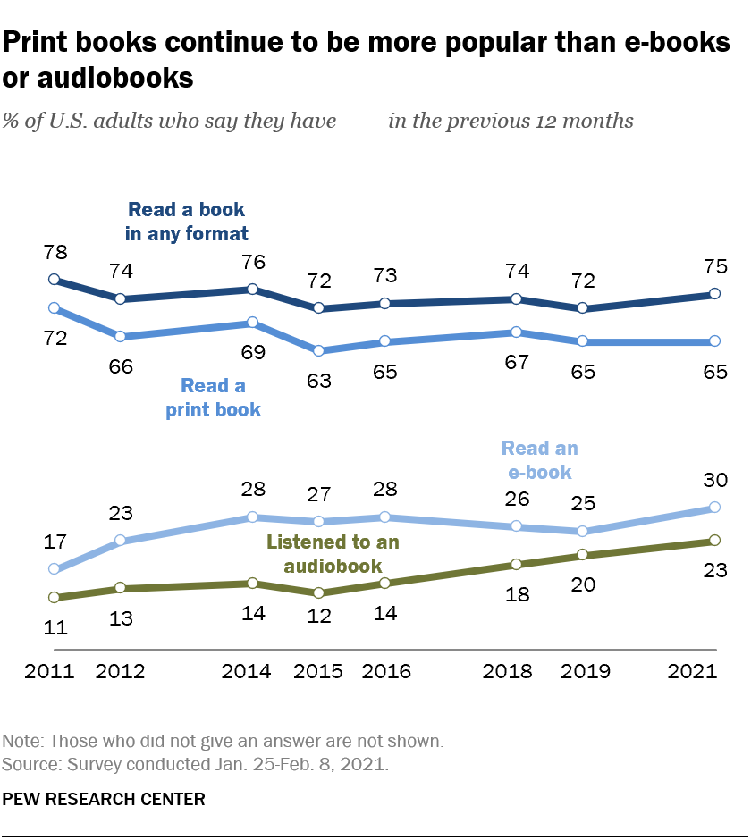

1. **Ưu Tiên TTS chất lượng cao**:
   * Người dùng thích giọng đọc TTS (text-to-speech) tự nhiên và giống con người, trong khi các mô hình TTS hiện tại thường không thu hút được người nghe.
   * Leafy Reader sẽ sử dụng công nghệ TTS tiên tiến với giọng đọc tự nhiên, bao gồm giọng đặc trưng cho từng nhân vật, để tăng tính nhập vai và cá nhân hoá.
2. **Đa Phương Thức Tiếp Xúc Được Với Nhiều Tuýp Người Dùng**:
   * Kết hợp văn bản với hình ảnh và âm thanh giúp cải thiện khả năng hiểu và ghi nhớ thông tin, phù hợp với nhiều phong cách học tập khác nhau.
   * Tính năng tạo hình ảnh của Leafy Reader sẽ thu hút người dùng về mặt thị giác, trong khi sách nói hỗ trợ người học qua thính giác.
3. **Xu Hướng Đọc Sách Trên Điện Thoại**:
   * 49% sinh viên thích đọc sách trên điện thoại di động, và 44% thích đọc trên các trang web (Abang Yusof, 2021).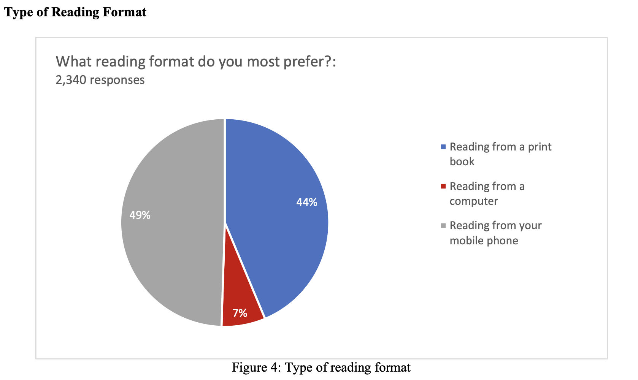
4. **Cá Nhân Hóa Tăng Cường Trải Nghiệm Người Dùng**:
   * Các tính năng cá nhân hóa, như giọng đọc nhân vật và bạn đồng hành AI, làm tăng sự hài lòng và gắn kết của người dùng.
   * Bạn đồng hành AI của Leafy Reader sẽ mang tính cách độc đáo và tương tác được cá nhân hóa, làm cho trải nghiệm đọc sách trở nên thú vị hơn.
5. **Thể Loại Tiểu Thuyết Được Ưa Chuộng Nhất**:
   * 68% sinh viên thích đọc tiểu thuyết (Abang Yusof, 2021).
   * Bạn đồng hành AI của Leafy Reader sẽ được chuyên biệt hóa để phù hợp cho các thể loại như tiểu thuyết, lãng mạn và bí ẩn, phục vụ đa số người dùng.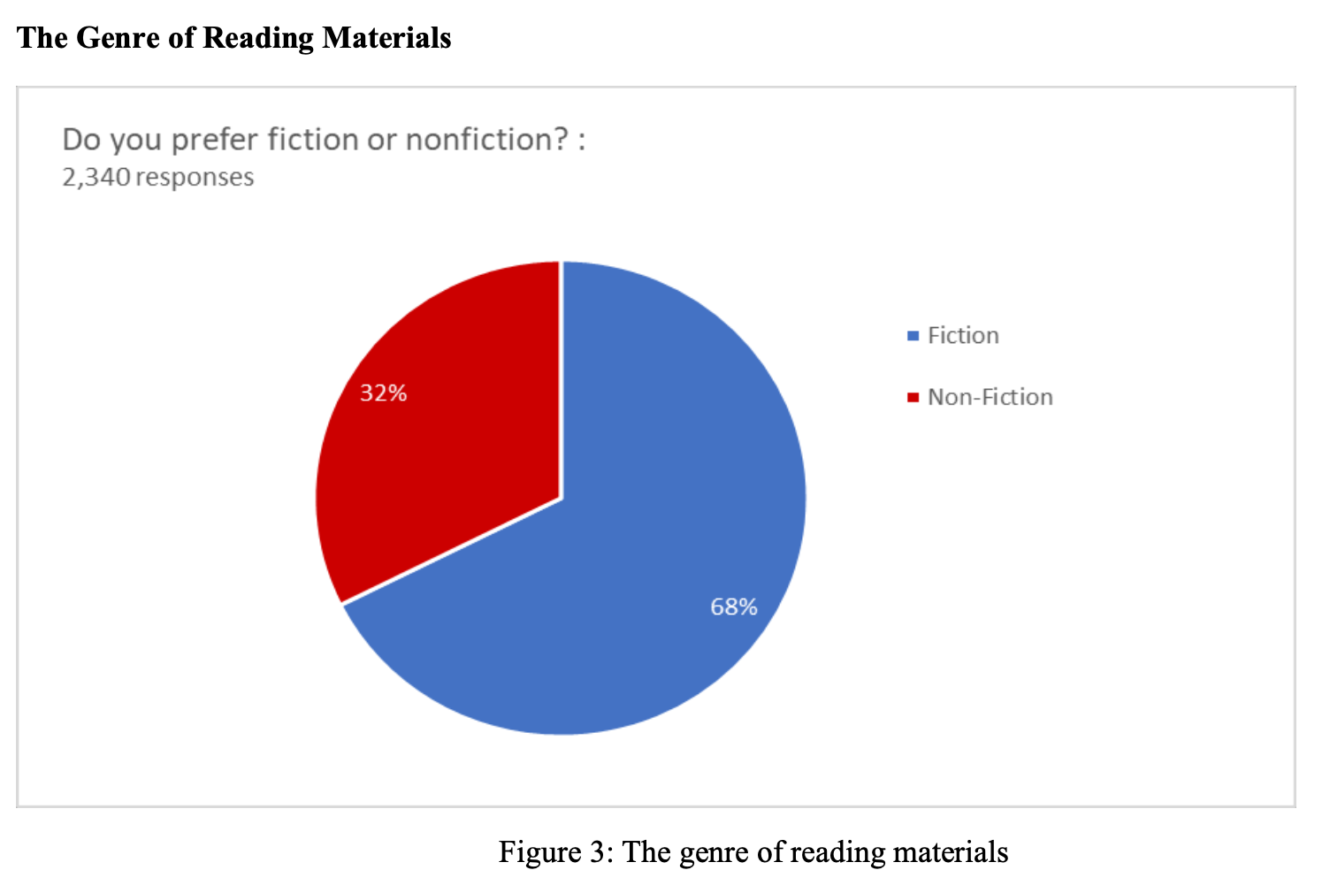
6. **Người trẻ ngày càng có xu hướng sử dụng sách điện từ cao hơn:  
   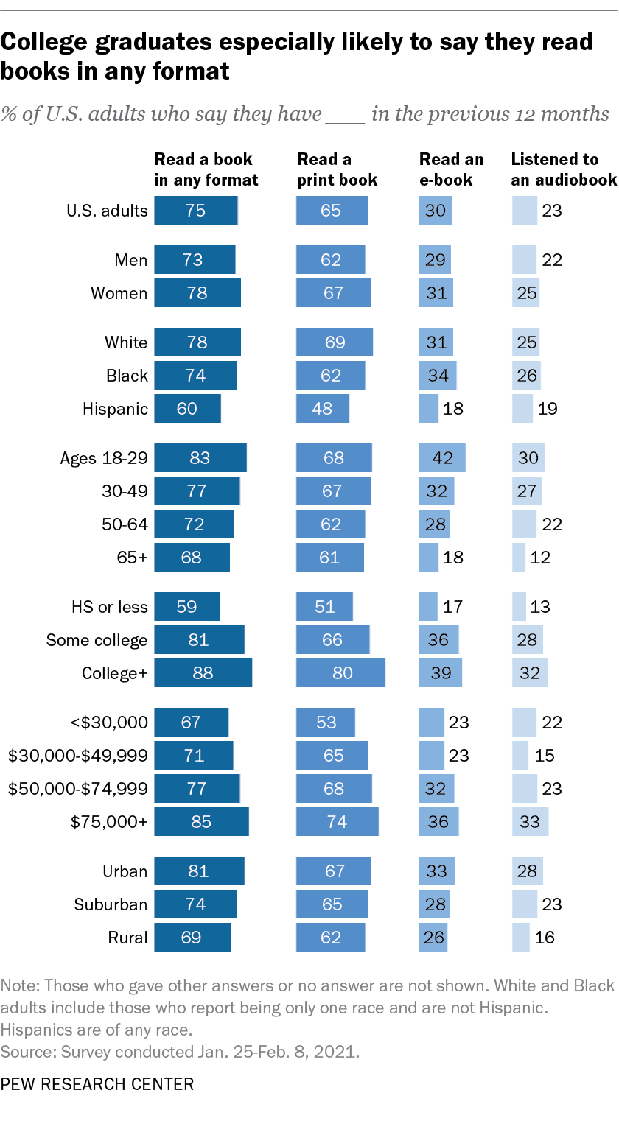**

**IV. Mục Tiêu và Kỳ Vọng**

1. **Ngắn Hạn**
   1. Cung cấp trải nghiệm đọc PDF ổn định với tìm kiếm văn bản, phóng to và chế độ ban đêm.
   2. Cho phép tải xuống dễ dàng từ một kho sách trực tuyến.
   3. Quản lý thư viện hiệu quả (mục yêu thích, xóa, tùy chọn đánh dấu đã đọc).
   4. Tích hợp tính năng AI: Cho phép người dùng chọn đoạn văn bản từ sách và gửi đến các mô hình AI để nhận phản hồi theo ngữ cảnh.
2. **Dài Hạn**
   1. Hỗ trợ thêm các định dạng file khác (ePub, MOBI) và quét toàn bộ thiết bị để tìm các định dạng tương thích.
   2. Thêm tài khoản người dùng để đồng bộ thư viện và tiến trình đọc trên các thiết bị.
   3. Tích hợp gợi ý dựa trên AI để cá nhân hóa trải nghiệm đọc vào trang tìm kiếm.
   4. Tích hợp tính năng AI: Cho phép người dùng tạo các nhân vật AI dựa trên miêu tả tính cách, ngoại hình nhân vật của họ.
   5. Tích hợp tính năng AI: TTS tiên tiến từ các service như <https://elevenlabs.io/> hoặc <https://murf.ai/>
   6. Cho phép người dùng thêm voice của riêng nhân vật, chia sẻ trên một forum như mạng xã hội.
   7. Tích hợp tính năng AI (khó thực hiện): Cho phép người dùng thay đổi cốt truyện bằng cách nhập prompt, AI sẽ sửa đổi trang hiện tại và các trang tiếp theo để phù hợp với flow câu truyện mới.

**V. Tính Năng Chính**

1. **Tìm Kiếm & Tải Sách Trực Tuyến**
   * Tìm kiếm sách trên AnnasArchive.org bằng từ khóa.
   * Xem thông tin sách (tác giả, kích thước tệp, định dạng, ngôn ngữ, mô tả) trước khi tải xuống.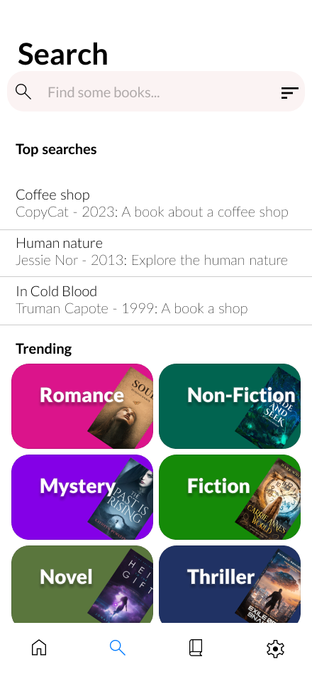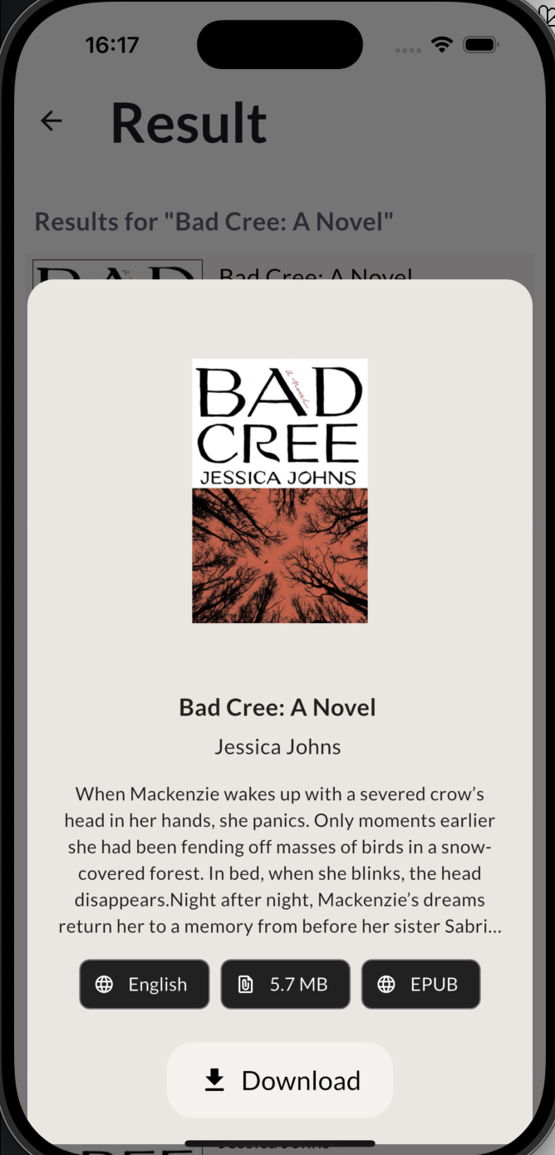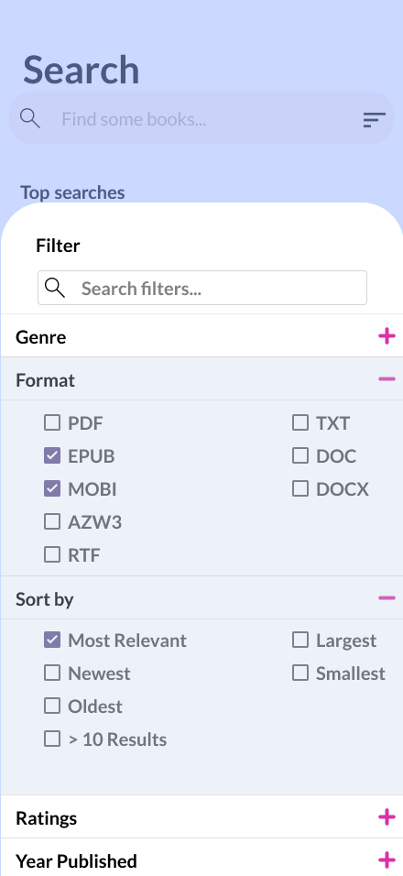
   * Hiển thị các danh mục thịnh hành và các tìm kiếm phổ biến trên màn hình tìm kiếm, giúp người dùng khám phá những cuốn sách phổ biến hoặc tìm gợi ý.
   * Bộ lọc (Filter) để phân loại kết quả người dùng tìm kiếm, giúp người dùng tìm kiếm chính xác hơn.
2. **Quản Lý File Cục Bộ**
   * Thêm/Xóa sách ebook khỏi bộ nhớ thiết bị.
   * Hỗ trợ các định dạng khác (ePub, MOBI) trong tương lai.
   * Mục yêu thích để truy cập nhanh vào các sách quan trọng.
   * Đánh dấu là đã đọc.
3. **Trình Đọc PDF Nâng Cao**
   * Tìm kiếm toàn văn bản trong các tệp PDF.
   * Điều hướng trang, thu phóng và chế độ ban đêm.
   * Thanh điều hướng bên để truy cập chương nhanh chóng.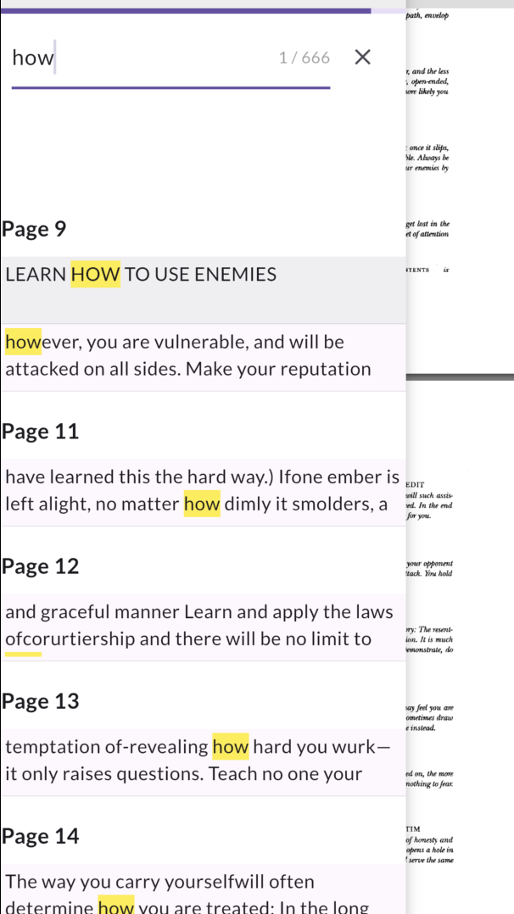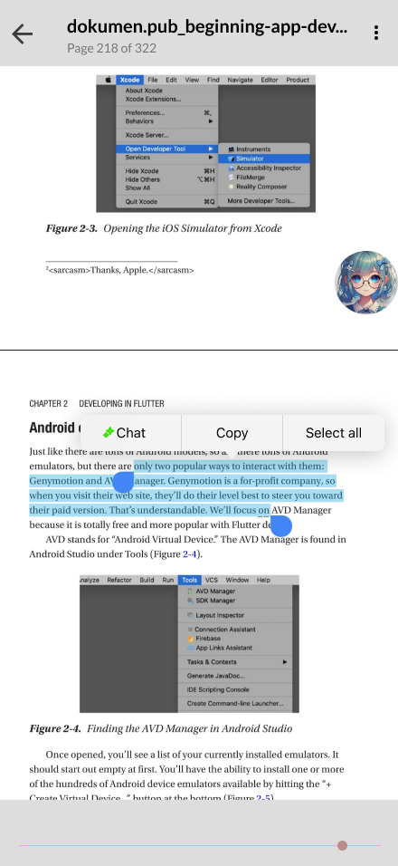
4. **Xu Hướng & Tìm Kiếm Hàng Đầu**
   * Hiển thị các danh mục thịnh hành và các tìm kiếm phổ biến trên Màn Hình Tìm Kiếm.
   * Giúp người dùng khám phá những cuốn sách phổ biến hoặc tìm gợi ý.
5. **Lựa Chọn Bạn Đồng Hành AI**
   * Chọn từ nhiều bạn đồng hành AI khác nhau, mỗi bạn có tính cách độc đáo và lĩnh vực kiến thức chuyên môn riêng (ví dụ: Violetta cho tiểu thuyết lãng mạn và bí ẩn, Amelia cho tiểu thuyết hư cấu).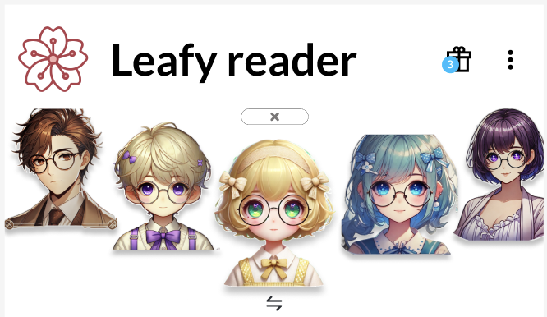

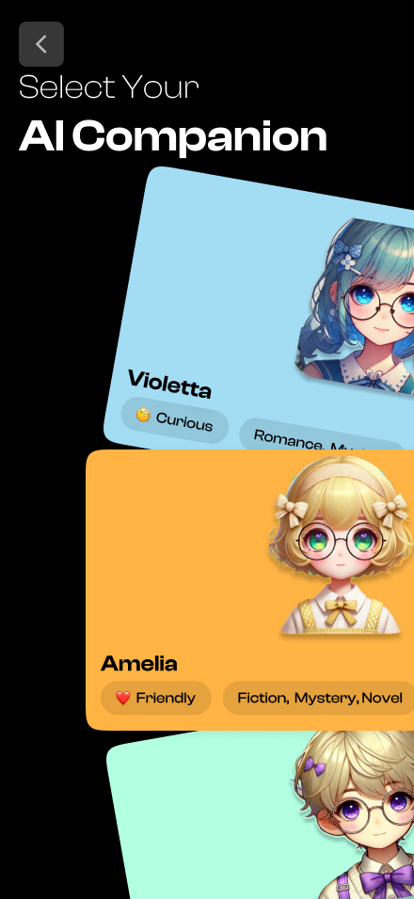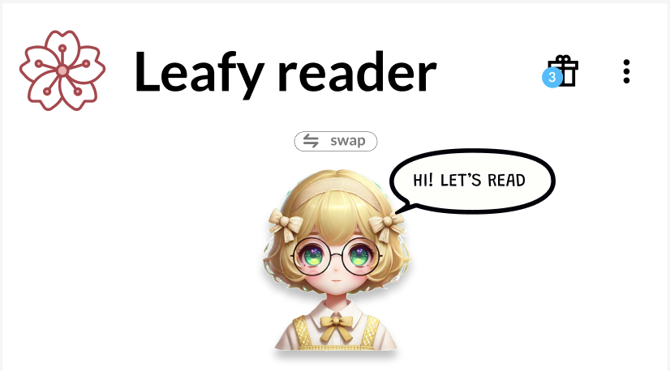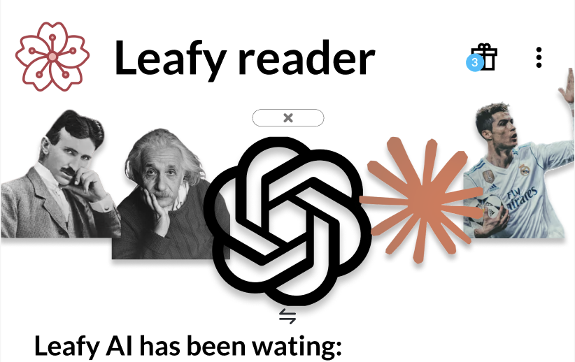

1. **Tạo nhân vật AI của riêng mình:**
   * Người dùng có thể tạo nhân vật AI dựa trên miêu tả tính cách, ngoại hình và giọng đọc.
   * Nhân vật AI phù hợp cũng có thể được suggest dựa vào sách người dùng thêm vào.
   * Chia sẻ nhân vật AI trên một forum như mạng xã hội.

Đây là ví dụ của màn hình tạo nhân vật:  
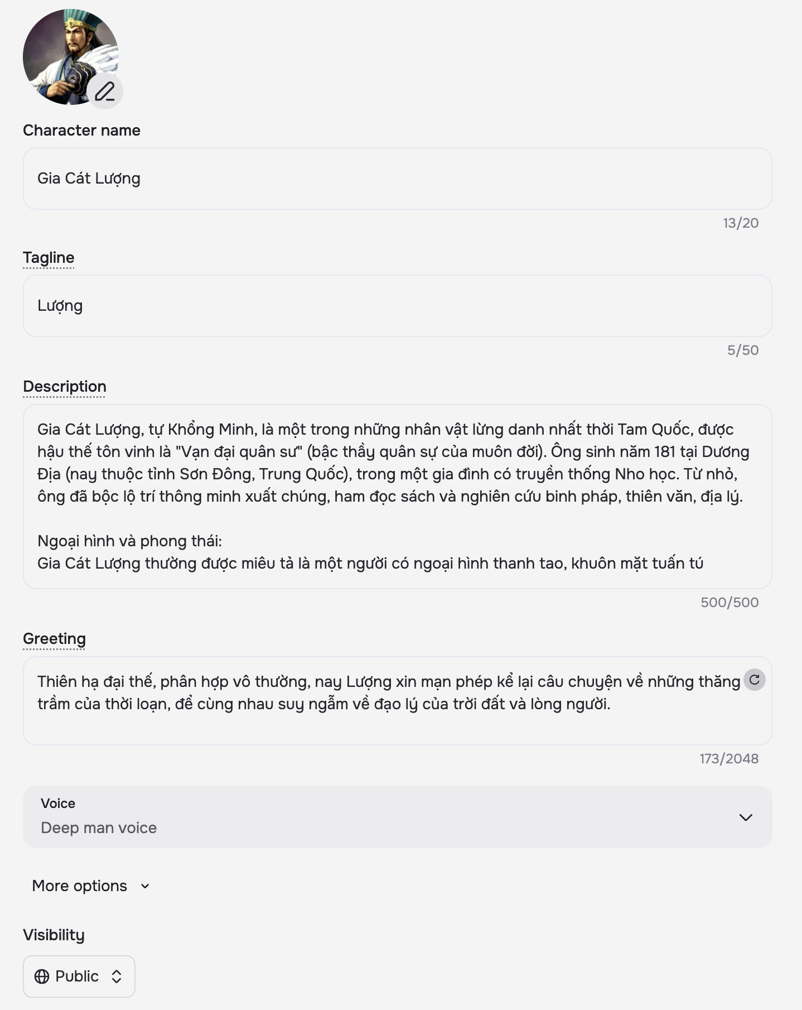

1. **“Giữ Biểu Tượng AI” để gọi menu**

Menu AI là nơi lưu trữ tính năng nổi bật của ReadLeaf, đây là miêu tả về user flow của người dùng khi truy cập menu AI:

a. **Tương tác**:

Người dùng **long press** (giữ) bóng chat AI hoặc **shake gesture** (lắc điện thoại).

b. **Hiệu ứng**:

• Hiệu ứng xuất hiện (bong bóng, lấp lánh…).

• Màn hình chuyển overlay màu tím nhạt với lớp phủ mờ.

c. **Lựa chọn nội dung**:

• Người dùng kéo 1 đường thẳng hoặc chéo để chọn đoạn văn bản tương ứng.

d. **Menu AI**:

• Menu AI được hiển thị.

• Menu bao gồm các tính năng:

• **Chat (V. phần 8.)**

• **Tóm tắt (V. phần 9.)**

• **Lồng tiếng/sách nói (V. phần 10.)**

• **Tạo hình ảnh (V. phần 11.)**

• **Thay đổi cốt truyện (V. phần 13.)**

• **Dịch (V. phần 14.)**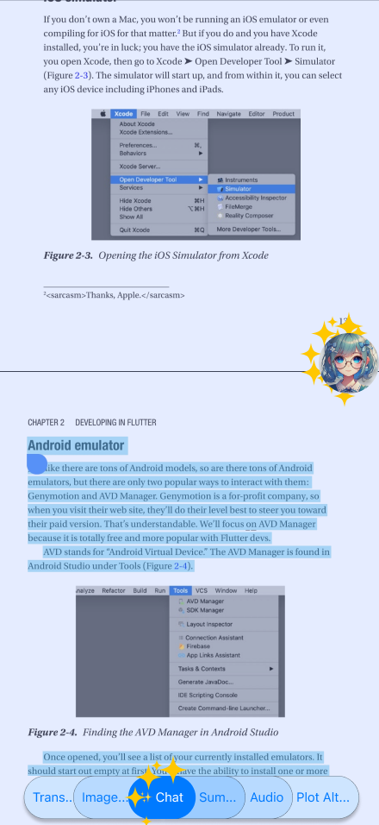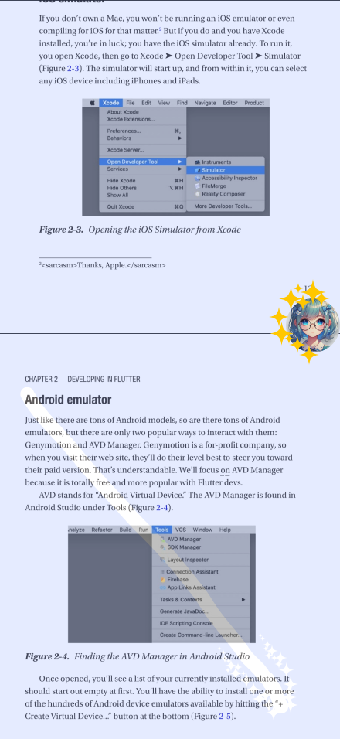

e. **Confirm lựa chọn**:

Sau khi chọn một tính năng, một widget nhỏ xuất hiện để xác nhận nội dung người dùng đã chọn.

f. **Hiển thị kết quả**:

Trả về màn hình kết quả.

g. **Xử Lý Lỗi**:

Hiển thị cảnh báo nếu người dùng kéo biểu tượng đến vùng không có văn bản hoặc khi yêu cầu AI thất bại (ví dụ do lỗi mạng).

1. **Trò Chuyện với AI**
   * Nhắn tin với bạn đồng hành AI đã chọn.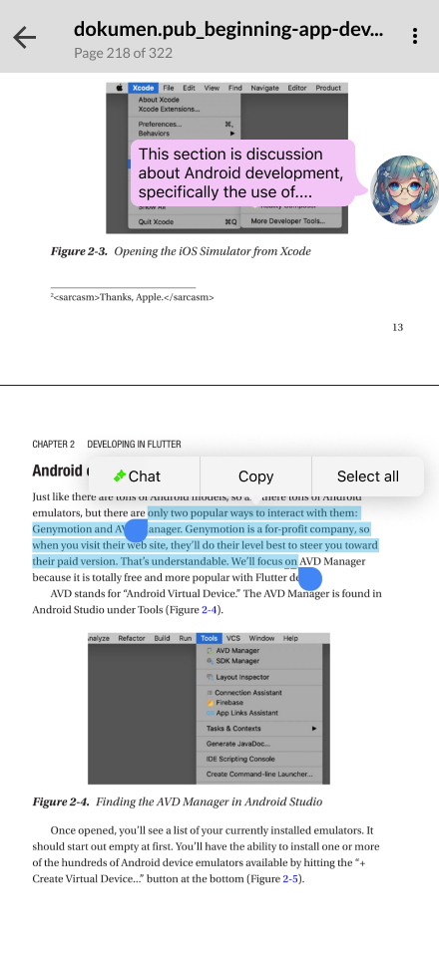
   * Nhận các định nghĩa, giải thích và thông tin chi tiết liên quan đến văn bản.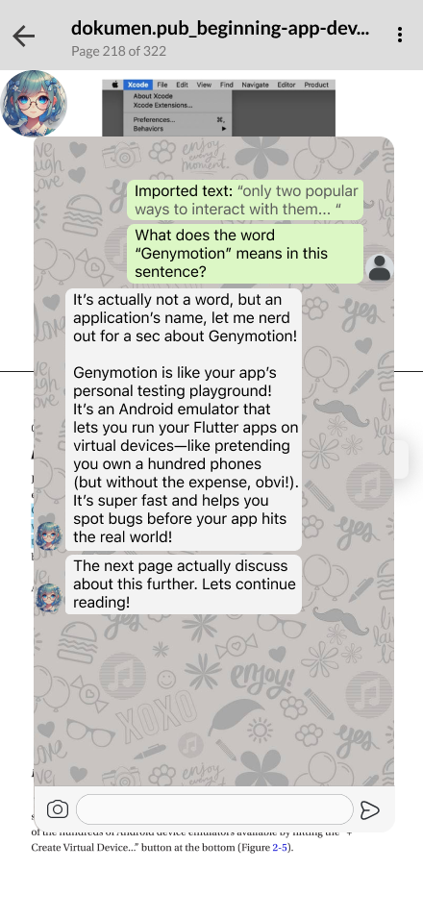
2. **Tóm tắt (Cân nhắc)**
   * Tóm lược nhanh nội dung được chọn.
3. **Tính Năng Sách Nói**
   * TTS chất lượng cao với giọng đọc tự nhiên, bao gồm giọng đặc trưng cho từng nhân vật để tăng tính nhập vai.
   * Tích hợp liền mạch với sách điện tử để mang lại trải nghiệm đọc đa phương thức.
4. **Tạo Hình Ảnh**
   * Tạo hình ảnh liên quan đến văn bản để tăng cường khả năng hiểu và sự hứng thú.
   * Hình ảnh hóa các cảnh, nhân vật và khái niệm để mang lại trải nghiệm đọc phong phú hơn.
5. **Quét Tệp Tự Động**
   * Quét bộ nhớ thiết bị để tìm các định dạng tương thích (PDF, MOBI, EPUB) và tự động thêm chúng vào thư viện.
6. **Thay Đổi Cốt Truyện**
   * Người dùng có thể nhập prompt để thay đổi cốt truyện.
   * AI sẽ sửa đổi trang hiện tại và các trang tiếp theo để phù hợp với cốt truyện mới.
   * Người dùng có thể xem trước và chấp nhận hoặc từ chối các thay đổi.
   * VD prompt: sẽ thế nào nếu nhân vật chính chọn ở lại ?
7. **Dịch**
   * Dịch văn bản giữ nguyên định dạng.
   * **Phương án 1:** Có thể sử dụng API bên thứ 3 để đảm bảo bản dịch phù hợp với ngữ cảnh trang truyện/sách. (<https://mangatranslator.ai/>).
   * **Phương án 2:** Xây dựng 1 server backend chuyên dụng để dịch ảnh. Request từ user gửi về được parse qua AI để phân tách dịch nội dung và xử lý markup nâng cao để format lại chữ viết sang các ký hiệu định dạng (in đậm, in nghiêng, xuống dòng, chú thích, kí tự đặc biệt, hoặc ngôn ngữ có hệ chữ viết riêng...) trong PDF/Epub.
8. **Phân Tích Thói Quen Đọc**
   * **Ý Tưởng:** Cung cấp thống kê (số trang đọc, tốc độ đọc, nội dung tra cứu thường xuyên, thời gian đọc trung bình mỗi ngày) dưới dạng sơ đồ số liệu.
   * **Lợi ích**: Tăng động lực cho người dùng, đặc biệt nếu “gamified” với thành tích hoặc huy hiệu.

**VI. Giao Diện Người Dùng (UI) và Trải Nghiệm (UX)**

* **Triết lý**: Minimalistic và tập trung vào người dùng, mang lại trải nghiệm trực quan và hấp dẫn.
* **Màn hình chính**:
  + **Trang chủ**: Hiển thị các sách đang đọc hoặc mới thêm. Các sách xu hướng, nổi bật trong ngày,tuần.
  + **Tìm kiếm**: Cung cấp bộ lọc và các tìm kiếm phổ biến để khám phá nhanh.
  + **Thư viện**: Sắp xếp nội dung theo sách đã tải xuống, mục yêu thích, và file cục bộ.
  + **Trình đọc PDF**: Không gian đọc tập trung với các điều khiển xuất hiện khi cần.
* **UX dành cho người dùng**

1. **Quy trình onboarding đơn giản**

• Hướng dẫn tương tác cho người dùng mới: màn hình chính flow, cách bôi đen, gọi AI, dịch.

2. **Khả băng tiếp cận (Accessibility)**

• Hỗ trợ phông chữ lớn, trình đọc màn hình ngang/dọc, giao diện đa ngôn ngữ.

3. **Bảo Mật & Riêng Tư**

• Cho phép chế độ chỉ đọc offline (tắt các tính năng AI), bảo vệ tài liệu nhạy cảm.

• Tùy chọn tắt gửi nội dung đến AI cho một số tài liệu riêng.

**VII. Chi Tiết Kỹ Thuật**

1. **Nền tảng**: Flutter (Dart).
2. **Quản lý state**: Bloc (FileBloc cho trạng thái file, SearchBloc cho trạng thái search và ReaderBloc cho trạng thái màn hình đọc).
3. **Lưu trữ & Đồng bộ hóa**:
   * Lưu Trữ & Đồng Bộ Hóa:
   * Local Storage: Sử dụng hive hoặc isar để lưu trữ dữ liệu cục bộ như metadata sách, mục yêu thích, và tiến trình đọc.
   * Cloud Sync (người dùng tuỳ chọn, tương tự Zalo): Sử dụng Firebase Firestore hoặc Supabase để đồng bộ dữ liệu khi người dùng chọn. Mặc định store trên máy local.
   * Metadata: Sử dụng JSON để lưu trữ thông tin sách, tiến trình đọc, và tương tác AI. VD: trang sách lúc thoát app, đánh dấu, trò chuyện với AI
4. **Backend**:
   * Gửi yêu cầu đến AnnasArchive.org qua Dio HTTP client.
   * Logic phân tích parsed data để trích xuất tiêu đề sách, tác giả, định dạng và liên kết tải dựa trên thẻ HTML.
   * Xử lý quá trình tải xuống bằng Flutter Downloader.
   * Tích hợp AI: Xử lý các yêu cầu API từ nhà cung cấp bên ngoài.
   * Webview ẩn
   * Server cho xử lý prompt (enhance, phân loại, gán tính cách nhân vật, truncation prompt, past converstations...)
   * Server xử lý thinking & retrieval của model AI đã được finetune thiết kế theo RAG architecture.
   * Server xử lý process 1 file PDF to prompt context (thông qua Docling hoặc ai_buddy)
5. **Hiệu Suất**:
   * Sử dụng lazy loading để chỉ tải các trang hiển thị, giảm bộ nhớ sử dụng.
   * Cache các trang đã tạo để tăng tốc độ truy cập (cache_network_images).
6. **Xử Lý AI:**

Yêu cầu tối thiểu phải fine tune 3 type model:

* + Model cho tóm tắt và giải thích văn bản.
  + Model cho AI thiên về roleplay.
  + Model cho creative writing.
* Nghiệp vụ: sử dụng open source models trên ollama => train model bằng các dataset liên quan đến chủ đề => chạy model trên local và setup API calls hoặc sử dụng glhf.chat để thuê gpu.

1. **Trực tuyến vs Ngoại tuyến:**
   * **Trực tuyến**: Dùng toàn bộ tính năng AI (dịch, tóm tắt, tạo ảnh, v.v.).
   * **Ngoại tuyến**: Chỉ đọc sách, highlight, đồng bộ sau khi có mạng.

**VIII. Đối Tượng Mục Tiêu**

1. Chủ yếu là những người yêu thích sách tìm kiếm một nơi để quản lý các file tải về, khám phá sách mới và tìm kiếm thông tin từ nội dung sách.
2. Sinh viên đại học và nghiên cứu sinh thường xuyên tải tài liệu học thuật và sách điện tử.
3. Chuyên gia trong các ngành phụ thuộc nhiều vào tài liệu tham khảo PDF (ví dụ: pháp lý, y tế, công nghệ).

**IX. Phân Tích Thị Trường**

1. **Đối thủ cạnh tranh**: Các ứng dụng đọc PDF và sách điện tử thông thường. Tuy nhiên, hầu hết thiếu tính năng tìm kiếm văn bản nâng cao hoặc khám phá sách trực tuyến tích hợp và hiện tại không có đối thủ lớn cạnh tranh về tính năng AI.
2. **Khác biệt**: Giải pháp tất cả trong một cho quản lý file cục bộ, tìm kiếm văn bản và tải xuống trực tiếp từ kho lưu trữ trực tuyến, tính năng AI.

**X. Thách Thức và Rủi Ro**

1. **Bảo Toàn Cấu Trúc PDF/ePub**

• **Thách Thức**: Xử lý định dạng nâng cao (chú thích, liên kết chéo, hình ảnh).

• **Giải Pháp**: Bắt đầu với chức năng trích xuất văn bản đơn giản; từ từ bổ sung thư viện parse định dạng mạnh hơn.

2. **Đảm Bảo Chất Lượng Dịch**

• **Thách Thức**: Mô hình lớn có thể chậm, thường mất định dạng.

• **Giải Pháp**: Dùng dịch vụ dịch chuyên dụng, tách nhỏ từng đoạn text để tối ưu chất lượng và bảo toàn bố cục.

3. **Hiệu Năng Trên Thiết Bị Cấu Hình Thấp**

• **Thách Thức**: Vừa render PDF dung lượng lớn vừa gọi AI có thể gây quá tải.

• **Giải Pháp**: Tải trang theo yêu cầu (lazy-loading), giảm số tiến trình chạy song song, cho phép tắt tính năng AI nặng khi cần.

4. **Pháp Lý & Bản Quyền**

• **Thách Thức**: Tích hợp dữ liệu từ AnnasArchive.org và dùng mô hình AI có thể liên quan đến điều khoản bản quyền.

• **Giải Pháp**: Đảm bảo tuân thủ điều khoản của từng nguồn, kể cả giới hạn sử dụng hoặc cảnh báo người dùng về nội dung AI.

Reference:  
 Abang Yusof, D. a. A. (2021). Reading habits among students in the digital era. *Journal of Academic Library Management (AcLiM)*, *1*(1), 43–54.

<https://doi.org/10.24191/aclim.v1i1.5>

Perrin, A. (2024, April 14). Three-in-ten Americans now read e-books. *Pew Research Center*. <https://www.pewresearch.org/short-reads/2022/01/06/three-in-ten-americans-now-read-e-books/>

*Children and young people’s reading in 2024*. (2024, November 6). National Literacy Trust. <https://literacytrust.org.uk/research-services/research-reports/children-and-young-peoples-reading-in-2024/>